

UNIVERSIDAD PRIVADA DE TACNA

FACULTAD DE INGENIERÍA

Escuela Profesional de Ingeniería de Sistemas

Proyecto “Help Deploy - Asistente para Automatización de Terraform y Git”

Curso: CALIDAD Y PRUEBAS DE SOFTWARE

Docente: ING. PATRICK JOSE CUADROS QUIROGA

Integrantes:

AUGUSTO JOAQUIN RIVERA MUÑOZ (2022073505)
JEFFERSON ROSAS CHAMBILLA (2021072618)

Tacna – Perú
2025 II

CONTROL DE VERSIONES
Versión | Hecha por | Revisada por | Aprobada por | Fecha | Motivo
1.0 | GGM | SFA | ACL | 01/05/2025 | Versión Original
2.0 | GGM | CCM | JRR | 18/10/2025 | Versión 2. actualización del alcance
3.0 | GGM | CCM | JRR | 18/10/2025 | Versión 3. actualización requerimientos

Proyecto “Help Deploy - Asistente para Automatización de Terraform y Git”

Versión {3.0}

ÍNDICE
1. INTRODUCCIÓN 4
1.1. Propósito 4
1.2. Alcance 4
1.3. Definición, siglas y abreviaturas 4
1.4. Organización del documento 6
2. OBJETIVOS Y RESTRICCIONES ARQUITECTÓNICAS 7
2.1. Priorización de requerimientos 7
1.1.1. Requerimientos Funcionales 7
1.1.2. Requerimientos No Funcionales – Atributos de Calidad 8
2.2. Restricciones 10
3. REPRESENTACIÓN DE LA ARQUITECTURA DEL SISTEMA 10
3.1. Vista de Caso de uso 10
1.1.3. Diagramas de Casos de uso 10
3.2. Vista Lógica 11
3.2.1. Diagrama de Subsistemas (paquetes) 11
3.2.2. Diagrama de Secuencia (vista de análisis) 11
3.2.3. Diagrama de Objetos 26
3.2.4. Diagrama de Clases 28
3.2.5. Diagrama de Base de datos (relacional o no relacional) 29
3.3. Vista de Implementación (vista de desarrollo) 29
3.3.1. Diagrama de arquitectura software (paquetes) 29
3.3.2. Diagrama de arquitectura del sistema (Diagrama de componentes) 30
3.4. Vista de procesos 31
3.4.1. Diagrama de Procesos del sistema (Diagrama Propuesto) 31
3.5. Vista de Despliegue (vista física) 31
3.5.1. Diagrama de despliegue 31
4. ATRIBUTOS DE CALIDAD DEL SOFTWARE 31
Escenario de Funcionalidad 31
Escenario de Usabilidad 32
Escenario de confiabilidad 32
Escenario de rendimiento 32
Escenario de mantenibilidad 33
Otros Escenarios 33

INTRODUCCIÓN

Propósito
El presente documento describe la arquitectura del sistema Help Deploy, una extensión de Visual Studio Code que integra y automatiza flujos de infraestructura como código (IaC) con Terraform y control de versiones con Git. Su objetivo es servir de guía para el diseño, implementación, pruebas y evolución del sistema, garantizando calidad, mantenibilidad y compatibilidad.

Alcance
Este documento cubre las vistas de casos de uso, lógica, implementación, procesos y despliegue; detalla requerimientos (funcionales y no funcionales), priorización, restricciones técnicas, diagramas y escenarios de calidad. No incluye manuales de usuario finales ni políticas empresariales externas.

Definición, siglas y abreviaturas
- IaC: Infrastructure as Code (Infraestructura como Código).
- VS Code: Visual Studio Code.
- API VS Code: Interfaz para desarrollar extensiones de VS Code.
- HCL: HashiCorp Configuration Language (lenguaje de Terraform).
- SRS: Software Requirements Specification.
- SAD: Software Architecture Document.
- CI/CD: Integración y Entrega Continua.

Organización del documento
Se estructura en objetivos arquitectónicos, representación por vistas (casos de uso, lógica, implementación, procesos, despliegue), atributos de calidad, conclusiones y anexos necesarios.

OBJETIVOS Y RESTRICCIONES ARQUITECTÓNICAS

Priorización de requerimientos

Requerimientos Funcionales
ID | Nombre del Requerimiento | Descripción Detallada | ID
RF-01 | Despliegue con Terraform | Debe orquestar el flujo estándar de Terraform: init → plan → confirmación → apply, mostrando la salida de los comandos de forma clara en la terminal. | RF-01
RF-02 | Generación de plantillas main.tf | Debe generar archivos main.tf con plantillas predefinidas para AWS, Azure, GCP y una opción genérica, solicitando parámetros clave (región, proyecto, ARN opcional). | RF-02
RF-03 | Configuración de Credenciales | Debe permitir configurar las credenciales de AWS (ACCESS_KEY, SECRET_KEY, SESSION_TOKEN, REGION) como variables de entorno en la sesión actual de la terminal. | RF-03
RF-04 | Asistentes de Git | Debe incluir asistentes para operaciones comunes de Git: clonar repositorios, crear ramas, wizard de commits convencionales, push, y crear/recuperar stash. | RF-04

Requerimientos No Funcionales – Atributos de Calidad

ID | Categoría | Descripción | ID
RNF-01 | Rendimiento | Las acciones típicas del usuario deben completarse en un tiempo menor a 5 segundos para garantizar una experiencia aceptable en un entorno local. | RNF-01
RNF-02 | Usabilidad | La interfaz debe ofrecer pasos guiados, validaciones claras y notificaciones útiles para facilitar el uso al usuario. | RNF-02
RNF-03 | Seguridad | El sistema no debe persistir credenciales en disco; debe depender exclusivamente del uso de variables de entorno en la sesión activa de la terminal. | RNF-03
RNF-04 | Compatibilidad | Debe ser compatible con los principales sistemas operativos (Windows, macOS, Linux) y con versiones de VS Code ≥ 1.105.0. | RNF-04
RNF-05 | Mantenibilidad | El código debe estar estructurado utilizando TypeScript, ESLint y seguir una arquitectura modular para facilitar futuras modificaciones y mantenimiento. | RNF-05

Restricciones
- - Requiere Terraform y Git disponibles en PATH.
- - Sin uso de librerías externas en tiempo de ejecución del usuario.
- - Dependencia de API VS Code estable (≥ 1.105.0).
- - No almacena ni sincroniza credenciales.

REPRESENTACIÓN DE LA ARQUITECTURA DEL SISTEMA

Vista de Caso de uso

Diagramas de Casos de uso
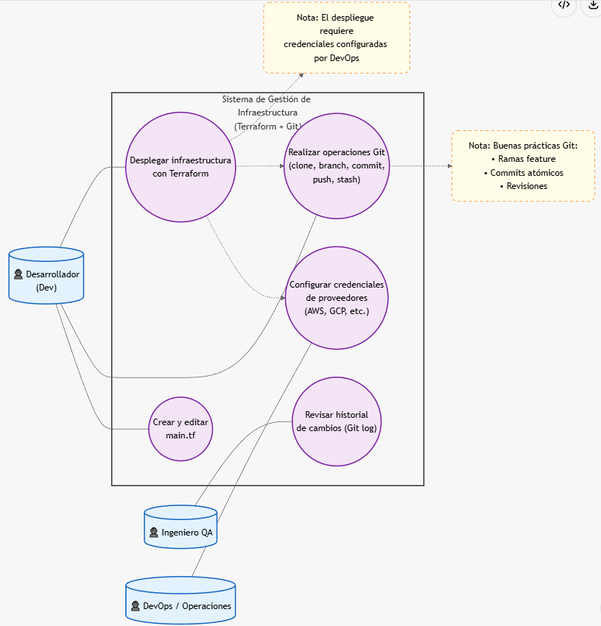

Vista Lógica

Diagrama de Subsistemas (paquetes)
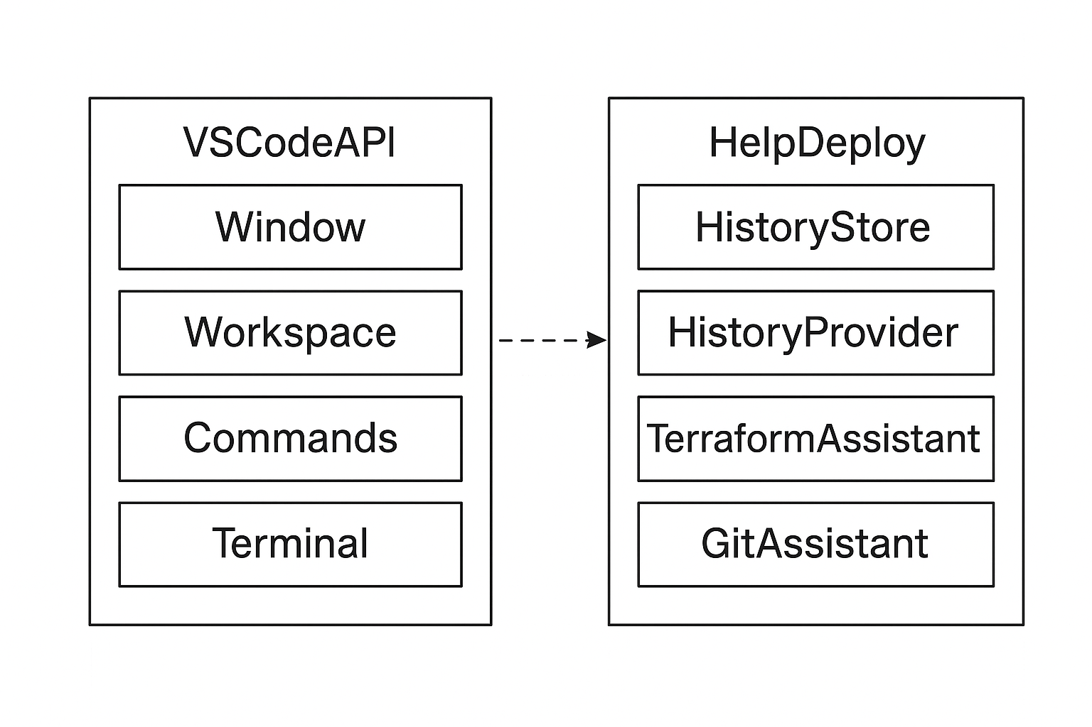

Diagrama de Secuencia (vista lógica)
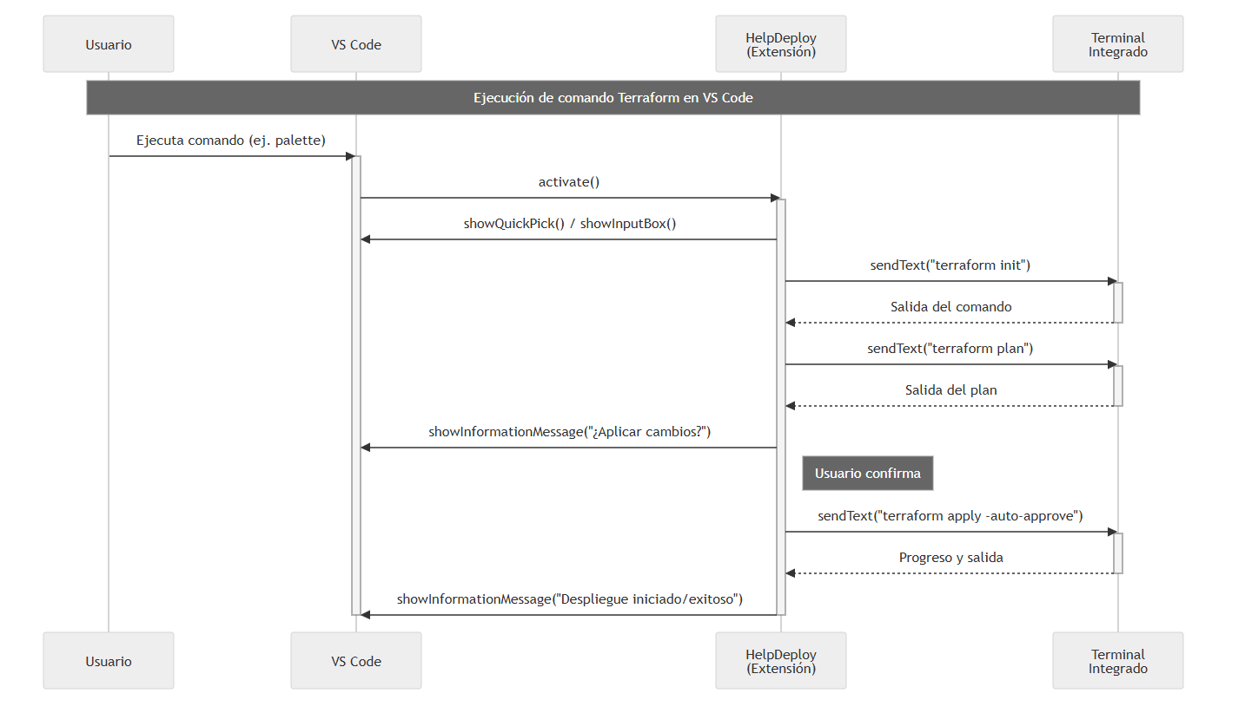

Diagrama de Clases
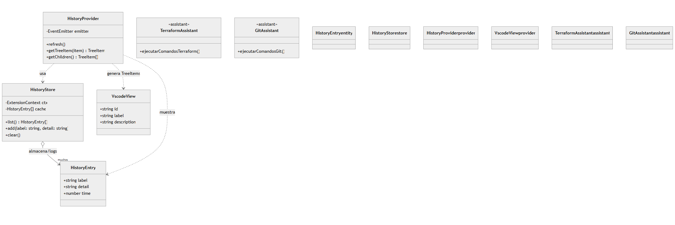

Diagrama de Base de datos (relacional o no relacional)
Nota: No usa BD externa; persiste historial en `globalState` de VS Code (KV interno del host). Representación conceptual:

Vista de Implementación (vista de desarrollo)

Diagrama de arquitectura software (paquetes)

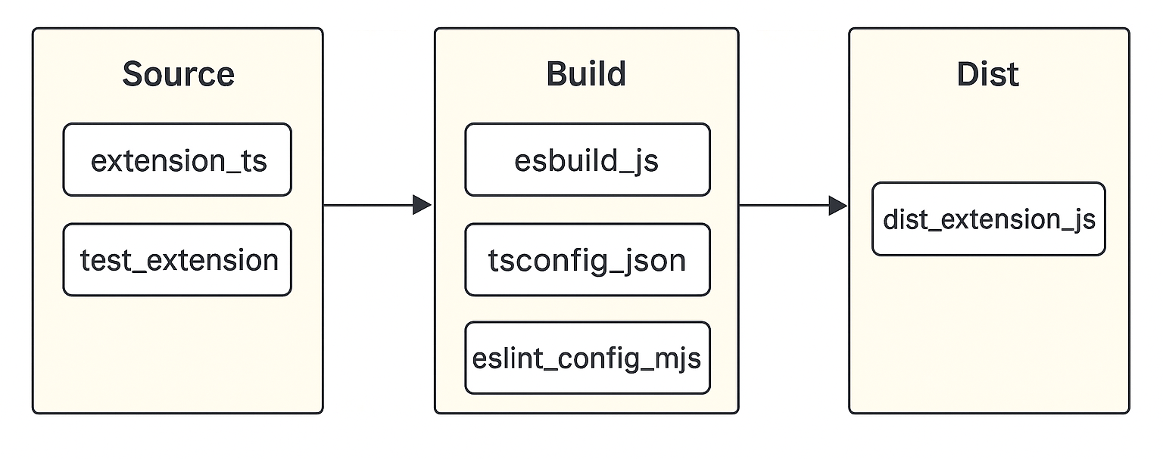

Diagrama de arquitectura del sistema (Diagrama de componentes)

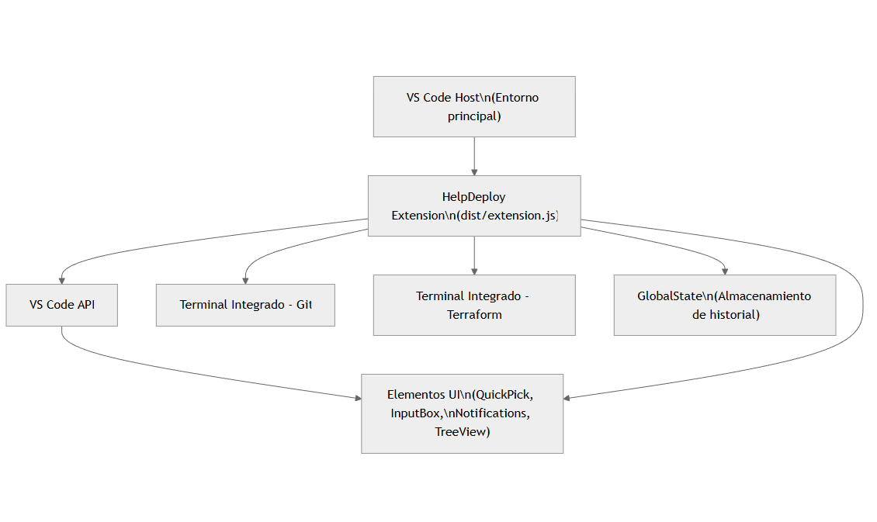

Vista de procesos

Diagrama de Procesos del sistema (Diagrama Propuesto)
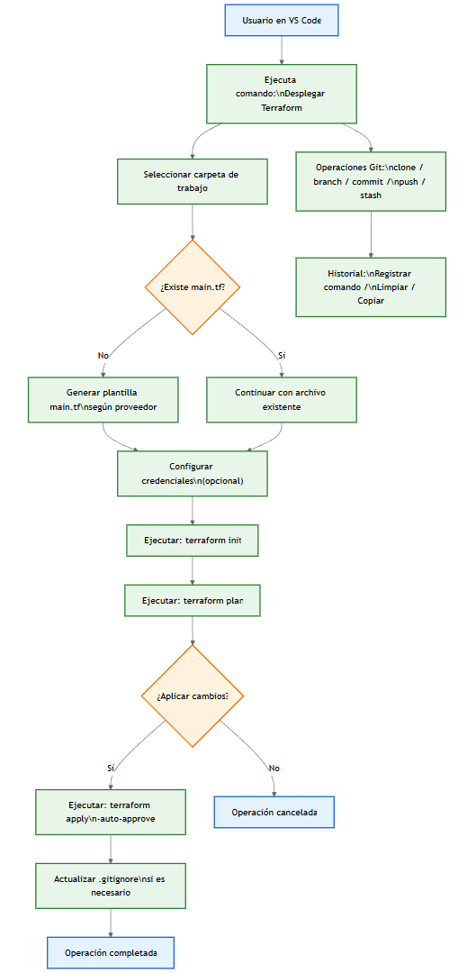

Vista de Despliegue (vista física)

Diagrama de despliegue

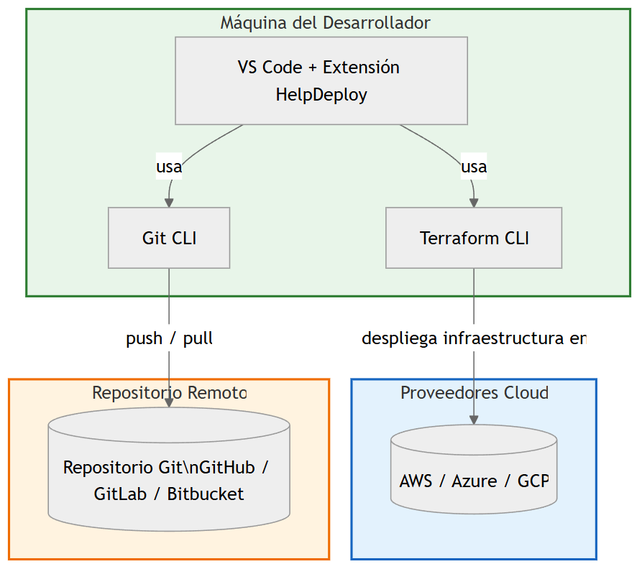

ATRIBUTOS DE CALIDAD DEL SOFTWARE

Escenario de Funcionalidad
- Dado que el usuario selecciona una carpeta válida, cuando ejecuta “Desplegar Terraform”, entonces el sistema debe correr `init` y `plan`, solicitar confirmación y aplicar cambios, registrando la acción en historial.

Escenario de Usabilidad
- Dado que el usuario no conoce todos los comandos, cuando usa el asistente, entonces las validaciones y notificaciones deben guiarlo, mostrando errores claros y opciones comprensibles.

Escenario de confiabilidad
- Dado un fallo en un comando externo (git/terraform), cuando el asistente lo ejecuta, entonces el sistema debe capturar el error, informar y permitir reintento manual sin corromper estado.

Escenario de rendimiento
- Dado un entorno local estándar, cuando el usuario ejecuta acciones típicas (init/plan), entonces el tiempo de respuesta debe ser menor a 5 segundos en condiciones normales.

Escenario de mantenibilidad
- Dado que se requiere agregar un nuevo comando, cuando el desarrollador implementa y registra la acción, entonces la arquitectura modular (comandos/asistentes) y ESLint/TypeScript deben facilitar cambios sin romper funcionalidades existentes.

Otros Escenarios
- - Seguridad: No persistir credenciales; solo variables de entorno en la sesión del terminal.
- - Compatibilidad: Soporte en Windows/macOS/Linux; VS Code ≥ 1.105.0.
- - Portabilidad: Sin dependencias de producción de terceros.

Conclusiones

- Help Deploy es una extensión que aporta valor inmediato en productividad, estandarización y reducción de errores para equipos que trabajan con Terraform y Git dentro de VS Code.
- Ofrece un MVP sólido para flujos de desarrollo y staging; las mejoras futuras pueden llevarlo a un producto de nivel empresarial con integraciones de secretos y reporting.
- El riesgo principal es el manejo de credenciales y aplicar cambios en infra en entornos críticos; se requiere controles y políticas de uso claras.

Recomendaciones

- Implementar validaciones y confirmaciones adicionales para entornos que podrían ser productivos (detectar variables que indiquen entorno).
- Añadir soporte opcional para gestores de secretos (Vault, AWS Secrets Manager) en versiones avanzadas.
- Mantener la política de no persistencia de credenciales por defecto y documentar cómo integrarse con soluciones seguras.
- Priorizar UX: mensajes claros, ejemplos y documentación en README.md y marketplace.
- Establecer un plan de pruebas y CI que incluya lint, build y tests básicos antes de publicar.
- Considerar un modelo de negocio freemium para financiar soporte y desarrollo continuo.

BIBLIOGRAFÍA
HashiCorp. Terraform Documentation. https://www.terraform.io
Git SCM. https://git-scm.com
Visual Studio Code - Extension API. https://code.visualstudio.com/api
Conventional Commits. https://www.conventionalcommits.org
OWASP Secure Coding Practices. https://owasp.org

WEBGRAFÍA

- Terraform by HashiCorp — https://www.terraform.io
- VS Code API — https://code.visualstudio.com/api
- Git Documentation — https://git-scm.com/doc
- Marketplace Visual Studio — https://marketplace.visualstudio.com
- Ejemplos y tutoriales de Terraform — https://learn.hashicorp.com/terraform

